Белорусский государственный технологический университет

Факультет информационных технологий

Кафедра программной инженерии

 Лабораторная работа 10

По дисциплине «Основы алгоритмизации и программирования»

На тему «Одномерные массивы»

Выполнила:

Студент(ка) 1 курса 7 группы

Подшиваленко Диана Игоревна

Преподаватель: асс. Андронова М.В.

2023, Минск

|  |  |
| --- | --- |
| 11 | 1. Удалить пять первых нечетных элементов массива. Добавить в конец массива три новых нулевых элемента.  2. Задан массив из **k** символов. Удалить из него повторные вхождения каждого символа. |

#include <iostream>

#include <iomanip>

#include <Windows.h>

#include <stdio.h>

#include <conio.h>

#include <locale>

using namespace std;

int main() {

SetConsoleCP(1251);

SetConsoleOutputCP(1251);

int a[500];

int n, s = 0;

cout << "Введите размер массива (<500) ";

cin >> n;

srand((unsigned)time(NULL));

for (int i = 0; i < n; i++) { //формируем массив рандомных чисел

a[i] = rand() % 99;

}

for (int i = 0; i < n; i++) { // выводим исходный массив для того, чтобы сравнить с результатом

cout << a[i] << " ";

}

cout << endl;

for (int i = 0; i < n; i++) { //идем по циклу

if (a[i] % 2 != 0) { // проверяем элемент на четность

for (int j = i; j < n; j++) { // удаляем элемент

a[j] = a[j + 1];

}

n--;

i--;

s += 1;

}

if (s == 5) { break; } // проверяем, чтобы удалилось только 5 раз

}

n += 3; // расширяем массив

for (int i = n - 3; i < n; i++) { // добавляем 3 нулевых элемента

a[i] = 0;

}

for (int i = 0; i < n; i++) { // выводим результат

cout << a[i] << " ";

}

}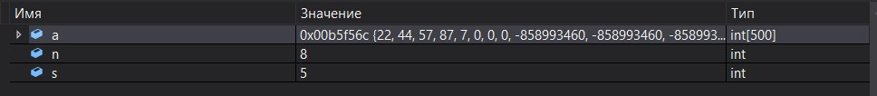

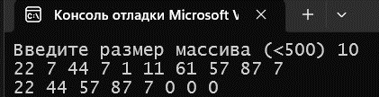

#include <iostream>

#include <iomanip>

#include <Windows.h>

#include <stdio.h>

#include <conio.h>

#include <locale>

using namespace std;

int main() {

SetConsoleCP(1251);

SetConsoleOutputCP(1251);

int n[500];

int k;

cout << "Введите размер массива (<500) ";

cin >> k;

srand((unsigned)time(NULL));

for (int i = 0; i < k; i++) { //формируем массив рандомных чисел

n[i] = rand() % 99;

}

for (int i = 0; i < k; i++) { // выводим исходный массив для того, чтобы сравнить с результатом

cout << n[i] << " ";

}

cout << endl;

for (int i = 0; i < k - 1; i++) { // выбираем элемент, с которым будем сравнивать все остальные

for (int j = i + 1; j < k; j++) { // проходимся по элементам, стоящим после того элемента, с которым будем сравнивать

if (n[i] == n[j]) { // сравниваем элементы

for (int h = j; h < k; h++) { // удаляем элемент

n[h] = n[h + 1];

}

k--;

j--;

}

}

}

for (int i = 0; i < k; i++) { // выводим результат

cout << n[i] << " ";

}

}





**7 . Дополнительные задания.**

**Подсчитать количество пар соседних элементов массива с одинаковыми значениями.**

#include <iostream>

#include <iomanip>

#include <Windows.h>

#include <stdio.h>

#include <conio.h>

#include <locale>

using namespace std;

int main() {

SetConsoleCP(1251);

SetConsoleOutputCP(1251);

int a[500];

int k, s = 0;

cout << "Введите размер массива (<500)" << endl;

cin >> k;

for (int i = 0; i < k; i++) { // заполняем массив с клавиатуры

cin >> a[i];

}

for (int i = 0; i < k; i++) { // выводим массив

cout << a[i] << " ";

}

cout << endl;

for (int i = 1; i < k; i++) {

if (a[i - 1] == a[i]) { // ищем одинаковые элементы, стоящие рядом

s += 1;

}

}

cout << "Количество пар " << s << endl;

}

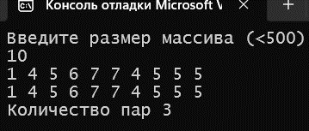

**Найти в массиве наибольшее число подряд идущих одинаковых элементов.**

#include <iostream>

#include <iomanip>

#include <Windows.h>

#include <stdio.h>

#include <conio.h>

#include <locale>

using namespace std;

int main() {

SetConsoleCP(1251);

SetConsoleOutputCP(1251);

int a[500];

int k, s = 0, max = 0;

bool t = false;

cout << "Введите размер массива (<500)" << endl;

cin >> k;

for (int i = 0; i < k; i++) { // заполняем массив с клавиатуры

cin >> a[i];

}

for (int i = 0; i < k; i++) { // выводим массив

cout << a[i] << " ";

}

cout << endl;

for (int i = 1; i < k; i++) {

if (a[i - 1] == a[i] and t == false) { // проверяем элементы на совпадение и фиксируем начало последовательности, если они равны

t = true;

s += 1;

}

else if (a[i - 1] == a[i] and t == true) { // проверяем на продолжение последовательности

s += 1;

}

else if (a[i - 1] != a[i] and t == true) { //фиксируем конец и, если количество больше максимума, то меняем значение максимума

t = false;

if (s > max) {

max = s;

}

s = 0;

}

}

cout << "Наибольшее число подряд идущих одинаковых элементов " << max + 1 << endl; // выводим результат

}

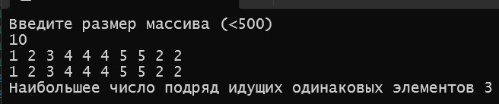

**В массиве M, размером k, много совпадающих элементов. Найти количество различных элементов в нем (не упорядочивая массив).**

#include <iostream>

#include <iomanip>

#include <Windows.h>

#include <stdio.h>

#include <conio.h>

#include <locale>

using namespace std;

int main() {

SetConsoleCP(1251);

SetConsoleOutputCP(1251);

int a[500]; // у меня массив будет a

int b[500]; // дополнительный массив

int k;

cout << "Введите размер массива (<500)" << endl;

cin >> k;

for (int i = 0; i < k; i++) { // заполняем массив с клавиатуры

cin >> a[i];

}

for (int i = 0; i < k - 1; i++) { // выбираем элемент для сравнения

for (int j = i + 1; j < k; j++) { // пробегаем по элементам, стоящим после элемента, с которым сравниваем

if (a[i] == a[j]) { // если они равны

for (int h = j; h < k; h++) { // удаляем элемент

a[h] = a[h + 1];

}

k--; // уменьшаем размер массива после удаления элемента

j--; // уменьшаем значение счётчика, так как мы удалили элемент и нам надо вернуться на 1 элемент назад

}

}

}

cout << "Количество различных элементов " << k << endl; // в итоге размер массива и будет количеством различных элементов

}

